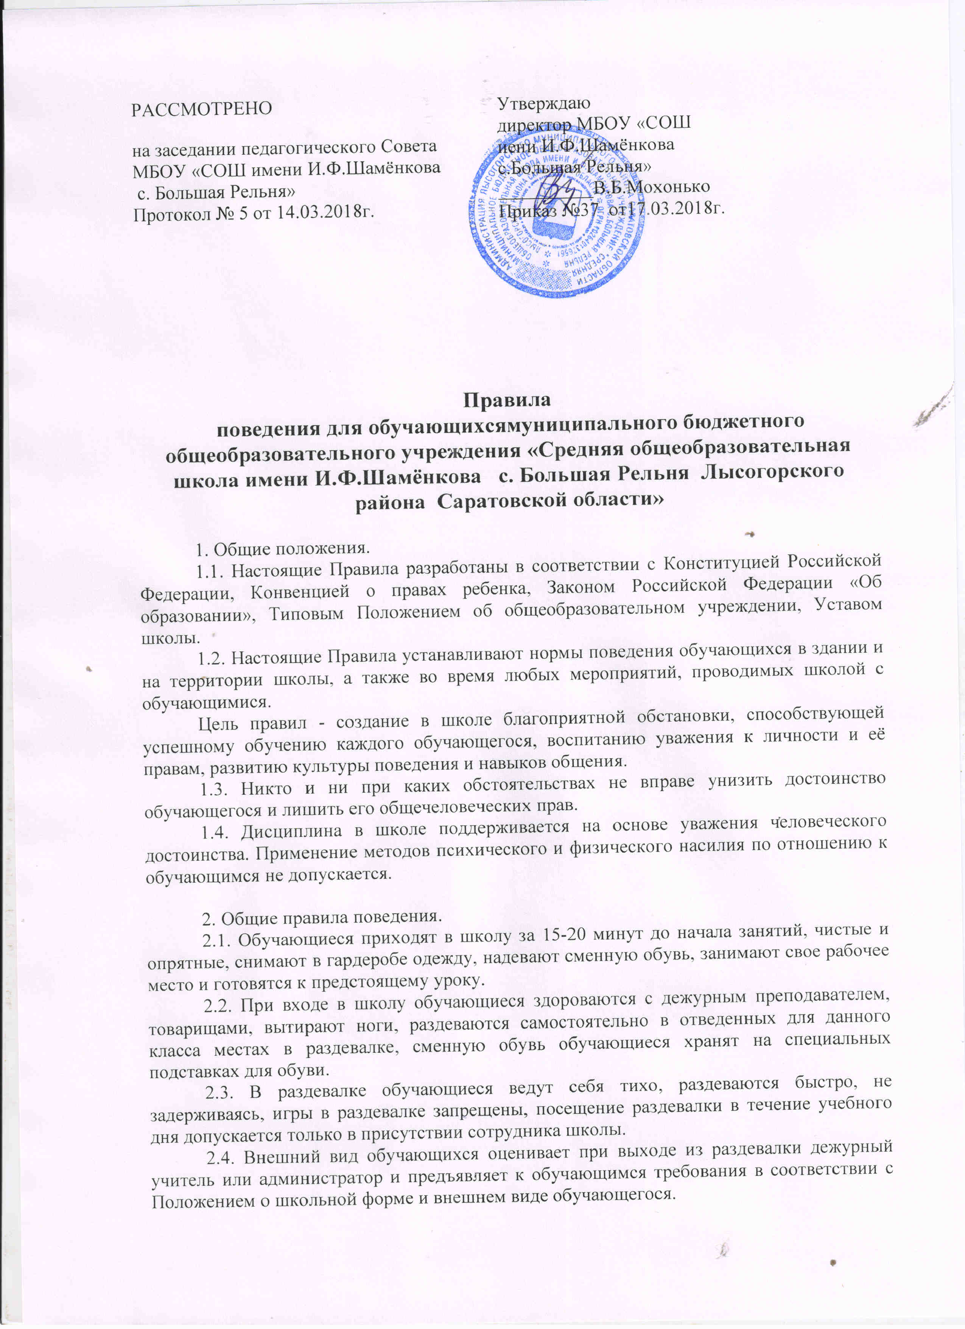

2.5. Опоздавшие обучающиеся регистрируются сотрудником школы.Список опоздавших обучающихся передается заместителю директора по воспитательной работе.
2.6. ОбучающиесяОБЯЗАНЫ:
-выполнять Устав школы, настоящие Правила и иные локальные акты, регламентирующие их деятельность;
-проявлять уважение к старшим, подчиняться требованиям работников школы, заботиться о младших;
-обращаться к работникам школы по имени-отчеству и на «Вы»;
-уважать в учителе человека, ценить его стремление передать им знания;
-здороваться в помещении школы со всеми взрослыми;
-уступать дорогу взрослым, старшие - младшим, мальчики - девочкам;
-выполнять требования работников школы;
-вести себя везде и всюду так, чтобы не уронить свою честь и достоинство, не запятнать доброе имя школы;
-беречь имущество школы, аккуратно относиться как к своему, так и к чужому имуществу;
-нести ответственность за порчу имущества школы, грубые нарушения дисциплины в школе и вне ее;
-выполнять учебный план и программы школы, а также домашнее задание в соответствии со своим возрастом и статусом;
-приносить необходимые учебные принадлежности.
2.7. ОбучающимсяЗАПРЕЩАЕТСЯ:
-приносить, передавать, использовать в школе и на её территории с любой целью оружие, взрывчатые, взрыво- или огнеопасные вещества; спиртные напитки, наркотики, табачные изделия и другие средства, а также токсичные вещества и яды;
-приносить и использовать планшеты (кроме электронных учебников);
-курить в помещении школы, на её территории и на любых мероприятиях, проводимых школой;
-применять физическую силу для выяснения отношений или вымогательства;
-совершать любые действия, влекущие за собой опасность для окружающих, для собственной жизни и здоровья;
-употреблять грубые выражения по отношению к другим обучающимся и ко всем работникам школы;
-осуществлять любые действия, способные повлечь за собой травматизм, порчу личного имущества обучающихся и сотрудников школы, имущества школы и т.п;
-без разрешения педагогов уходить из школы и с ее территории в урочное время;
-пропускать занятия без уважительных причин не разрешается. В случае пропуска занятий,обучающиеся должны предъявить классному руководителю справку от врача или записку от родителей (лиц, их заменяющих) (не более одного дня) о причине отсутствия на занятиях;
-за нарушение настоящих Правил обучающиеся привлекаются к дисциплинарной ответственности.

3. Поведение учащихся на учебных занятиях.
3.1. Обучающиеся ОБЯЗАНЫ:
-присутствовать на учебных занятиях, требующих специальной формы одежды (физкультура) только в специальной одежде и обуви;
-отключать мобильные телефоны и любые иные электронные устройства;
-вставать при входе педагога в кабинет (помещение) в знак приветствия и сесть только после его разрешения (подобным образом обучающиеся так же приветствуют любого взрослого, вошедшего в кабинет (помещение) во время занятий;
-поднять руку для обращения к педагогу и только после получения его разрешения обратиться к нему;
-иметь дневник. Обучающиеся, вызываемые к доске для ответа, берут с собой дневник;
-руководствоваться при ведении дневника правилами, записанными в нём. Дневник сдаётся на проверку классному руководителю и даётся на подпись родителям. Расписание в дневнике записывается на неделю вперёд;
-выполнять требования техники безопасности в конкретном помещении (во время проведения конкретных занятий).

3.2. ОбучающимсяЗАПРЕЩАЕТСЯ:
-шуметь, отвлекаться самим и отвлекать других от занятий посторонними разговорами, играми и иными делами не относящихся к занятиям.
3.3. Учебное время должно использоваться обучающимися только для учебных целей.
3.4. Завершение учебных занятий осуществляется только после разрешения педагога.

4. Поведение обучающихся в столовой.
4.1. Обучающиеся ОБЯЗАНЫ:
-вымыть руки перед едой;
-соблюдать очередь при получении горячих и жидких блюд;
-проявлять внимание и осторожность при приеме пищи;
-соблюдать тишину и порядок;
-убирать за собой столовые принадлежности и посуду после приема пищи;
-подчиняться требованиям дежурного педагога, администратора, работника столовой.

5. Поведение обучающихся на внеучебныхи внеклассных мероприятиях.
5.1. Обучающиеся ОБЯЗАНЫ:
-иметь внешний вид, определенный соответствующим Положением о единых требованиях к внешнему виду обучающихся;
-выполнять требования техники безопасности в конкретном помещении (во время проведения конкретных мероприятий);
-соблюдать правила поведения на конкретном мероприятии.
5.2. Обучающимся ЗАПРЕЩАЕТСЯ:
-использовать мобильные телефоны и любые иные электронные устройства;
-отвлекаться самому и отвлекать других обучающихся от мероприятия посторонними разговорами, играми и другими, не относящимися к нему, делами.
5.3. Завершение внеучебных и внеклассных мероприятий осуществляется только после разрешения ответственного лица.

6. Поведение обучающихся во время перемен.
6.1. Обучающиеся ОБЯЗАНЫ:
-постоянно поддерживать чистоту и порядок в помещении школы и на ее территории;
-выполнять соответствующие требования техники безопасности.
6.2. Обучающимся ЗАПРЕЩАЕТСЯ:
-бегать по коридорам (рекреациям), лестницам, вблизи оконных проемов и в других местах, не приспособленных для игр; толкаться, устраивать потасовки, бросаться предметами и применять физическую силу для решения любого рода проблем;
-садиться и становиться на подоконники;
-употреблять непристойные выражения и жесты в адрес любых лиц, шуметь, мешать отдыхать другим.

7. Меры дисциплинарного воздействия.
За нарушение Правил поведения к обучающимся могут быть применены следующие меры воздействия:
-уведомление родителей;
-вызов родителей в школу;
-вызов на административное совещание;
-вызов на родительский комитет класса, школы с родителями;
-вызов на педагогический совет с родителями;
-объявление по школе замечания, выговора приказом директора школы;
-постановка на внутришкольный учет и в инспекцию по делам несовершеннолетних;
- исключение из школы согласно Уставу Школы.
За нанесенный обучающимися материальный ущерб родители возмещают полную стоимость испорченного оборудования, мебели, наглядных пособий, личного имущества.

8. Поощрение обучающихся.
За примерное поведение и хорошую учебу к обучающимся применяются следующие виды поощрений:
8.1. Объявление благодарности приказом по школе.
8.2. Награждение Почетной грамотой Школы.
8.3. Направление благодарственного письма Школы родителям.
8.4. Занесение на доску почета Школы.

9. Заключительные положения.
9.1. За нарушение настоящих Правил и Устава школы обучающиеся привлекаются к ответственности.
9.2. Настоящие Правила вывешиваются в школе на видном месте для всеобщего ознакомления.
9.3. Настоящие Правила могут быть пересмотрены в следующих случаях:
-при изменении Конституции РФ;
-при изменении Закона РФ «Об образовании»;
-при изменении Устава школы;
-по решению коллегиального органа управления школой.
9.4. Ответственность за своевременное внесение изменений и дополнений, а также пересмотр настоящих Правил возлагается на заместителя директора по воспитательной работе.

